**LAPORAN WORKSHOP SISTEM INFORMASI BERBASIS WEB TUGAS CRUD**



**OLEH:**

**NAMA : HENRY MURDIFUL ULYA**

**NIM : E41190322**

**PRODI TEKNIK INFORMATIKA JURUSAN TEKNOLOGI INFORMASI POLITEKNIK NEGERI JEMBER 2020**

**RESUME VIDEO CRUD**

CRUD berasal adri singkatan Create, Read, Update, Delete. Create yaitu memasukkan data baru ke database melalui aplikasi web, Read yaitu membaca data-data di database melalui aplikasi web, Update yaitu merubah data di database melalui aplikasi web, Delete yaitu menghapus data yang tersimpan di database melalui aplikasi web.

# HASIL SYNTAX dan PENJELASAN

1. Koneksi.php : berfungsi untuk menghubungkan antara file php dan mysql, agar database dapat diakses di php.

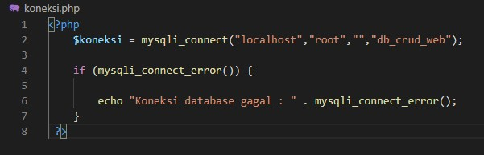

Perintah mysqli_connect untuk menghubungkan php dengan database, lalu menampilkan pesan “Koneksi database gagal” jika php gagal terhubung dengan database.

1. Index.php : berfungsi sebagai halaman yang menampilkan form data user yang sudah tersimpan di database.

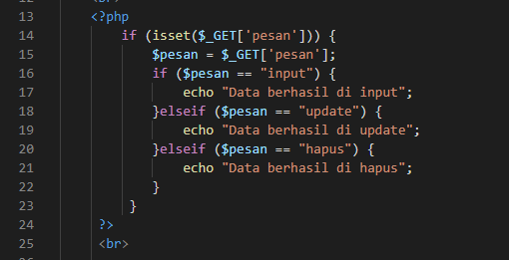

Syntax ini berfungsi mengambil data dari url dan menampilkan pesan jika data berhasil di input, data berhasil di update dan data berhsil di hapus.

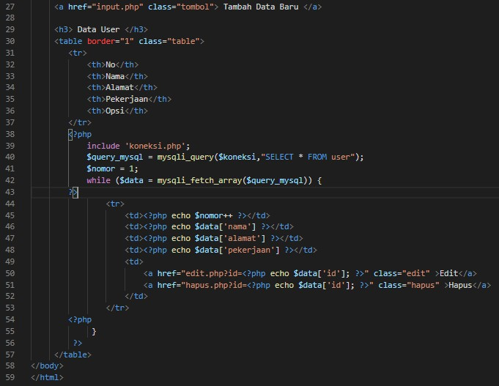

Syntax mysqli_query ini berfungsi, menjalankan perintah mysql pada php untuk mengambil data dari database, perintah yang digunakan select * from user berarti mengambil data dari table user. While digunakan untuk menampilkan data dari database dalam bentuk array dengan syntax mysqli_fetch_array().

1. Input.php : berfungsi sebagai halaman form untuk menambahkan data baru yang kemudian di simpan pada database.

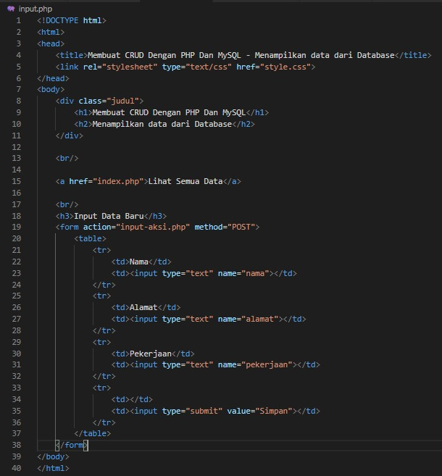

Dari halaman input.php akan di arahkan pada halaman input-aksi.php.

1. Input-aksi.php : digunakan untuk menangkap data yang dibuat dari form dan memasukkan pada variable masing-masing di database.

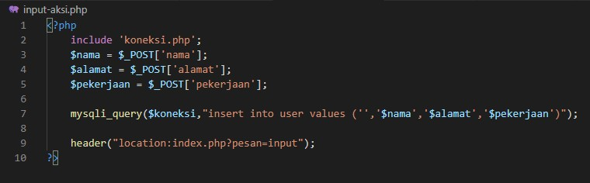

Syntax mysqli_query ini berfungsi, menjalankan perintah mysql pada php, perintah yang digunakan insert into user values, berarti menambahkan data ke database, dan menampilkan pesan jika data berhasil di input dan mengarahkan pada halaman index.php.

1. Edit.php

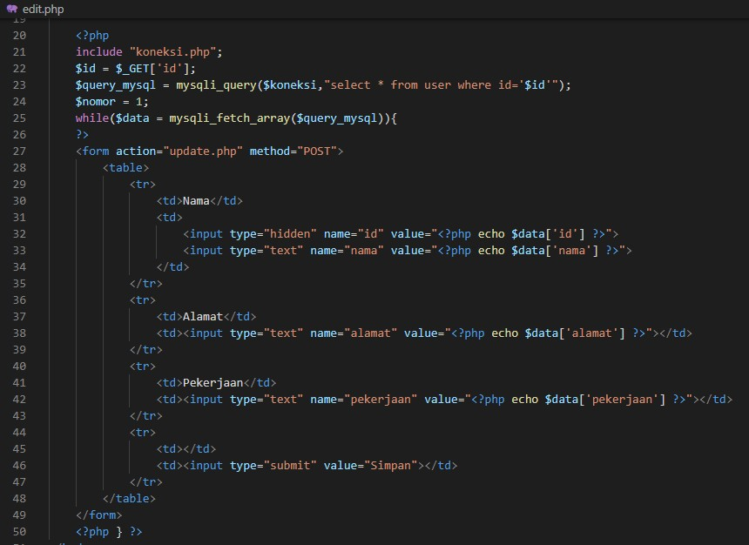

$id = $_GET[‘id’] berfugnsi untuk mengambil data dari id dan dimasukkan pada variable

$id. Syntax mysqli_query ini berfungsi, menjalankan perintah mysql pada php, query pada edit.php menggunakan perintah select * from user where id=’$id’ dimana id user harus sama dengan variable $id.

1. Update.php : digunakan untuk menangkap data dari form dan memasukkan data pada database sesuai dengan field

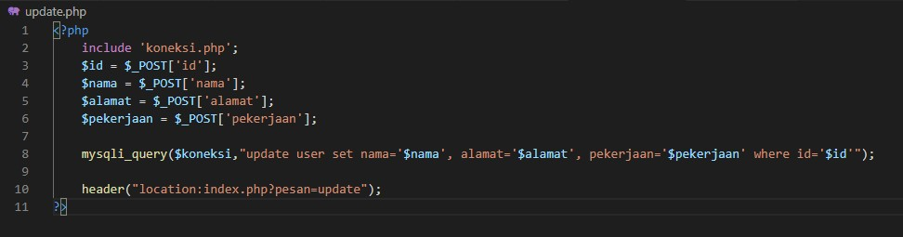

Syntax mysqli_query ini berfungsi, menjalankan perintah mysql pada php, query pada update.php menggunakan perintah update user set, dimana id user harus sama dengan variable $id, lalu data yang diubah di web akan diubah di database sesuai yang kita ubah sebelumnya. Lalu diarahkan pada halaman index dan menampilkan pesan data berhasil di update.

1. Hapus.php

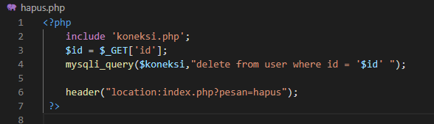

Syntax mysqli_query ini berfungsi, menjalankan perintah mysql pada php, query pada hapus.php menggunakan perintah delete from user where id = ‘$id’, dimana id user harus sama dengan variable $id, lalu data yang dihapus di web akan terhapus di database. Lalu diarahkan pada halaman index dan menampilkan pesan data berhasil di hapus.